Ziemniaki z masłem czosnkowym [pieczone w folii na grillu]

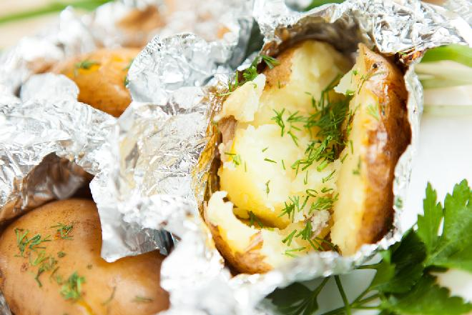

Pyszne ziemniaki z masłem czosnkowo-koperkowym, najpierw lekko podgotowane, a potem pieczone na grillu (lub w piekarniku). Doskonały dodatek do grillowanych kiełbas i mięs, ryb oraz sałatek. Mogą stanowić samodzielną, wegetariańską przekąskę grillową.

Składniki
- 1,5 kg ziemniaków
- 6-8 ząbków czosnku
- ok. 1/2 kostki masła
- 1 koperek
- sól
- folia aluminiowa

Przygotowanie krok po kroku:
- Ziemniaki (w mundurkach ) średniej wielkości podgotować w wodzie na półmiękko.
- Rozgnieść czosnek (6-8 ząbków), wymieszać z połową kostki miękkiego masła, solą i posiekanym koperkiem.
Ziemniaki przekroić na pół wzdłuż, położyć na kawałku folii aluminiowej. Na środek każdego ziemniaka nałożyć łyżkę masła z czosnkiem i zawinąć w folię.
- Ułożyć na ruszcie i grillować przez 15-20 minut. Można je także upiec w piekarniku.

